Israëlzondag 1 okt. 2023, Biddinghuizen, 10.00 uur
ds. B.L. Jongkind, Ermelo

Welkom
Openingslied: NLB 280: 1 – 4
Votum
Vg: Onze hulp is in de Naam van JHWH
die hemel en aarde gemaakt heeft.
Hoor Israël, JHWH is onze God, JHWH is één.
Allen: Gezegend is zijn Naam:
Ik zal met u gaan, nu en altijd.
Vg: Liefhebben zul je JHWH je God
Allen: Met heel je hart
Met heel je ziel
Met heel je verstand
Met heel je kracht
En je naaste zul je liefhebben als jezelf.
Groet
Vg: Vrede zij u van God onze Vader
en van Jezus Christus onze Heer
in de gemeenschap van de heilige Geest
Amen.
Thema
Smeekgebed
Glorialied: Psalm 87: 1, 3 en 4 Op Sions berg

HET WOORD

Gebed van de zondag
Moment met de kinderen
Kinderlied (2x)
Sjaloom chaverim, sjaloom chaverim,
sjaloom, sjaloom.
Lehitraot, lehitraot,
sjaloom, sjaloom.

Lezing O.T. Deuteronomium 30: 1, 11-15, 19, 20
Zingen: NLB 316: 1 en 4 Het Woord dat u
Lezing N.T. Johannes 1: 29 – 34

Zingen: NLB 534: 1 – 4 Hij die de blinden

Verkondiging

Zingen: Psalm 139: 1 en 14

Voorbeden, stil gebed
DIENST VAN DE TAFEL
Collecte en voorbereiding van de Tafel
Zingen: NLB 385: 1 – 4 De tafel van samen
Tafelgebed Vg: De Eeuwige zal bij u zijn.
Gem: De Eeuwige zal u bewaren.
Vg: Verheft uw hart.
Gem: Wij heffen ons hart omhoog.
Vg: Brengen wij dank aan onze God.
Goede God, U danken we
voor elke dag die U ons geeft,
voor al het goede van de aarde,
dat we uit uw hand ontvangen.
Gem: U danken wij voor Jezus,
uw eniggeboren Zoon, onze Heer.

Vg: Hij is in de wereld gekomen
om te laten zien hoeveel U
van ons mensen houdt.
Hij heeft in uw naam zieken genezen,
mensen die verdrietig waren getroost,
schuld vergeven en doden opgewekt,
zijn tafel gedeeld met de armen, met velen.

Gem: Hij heeft uw Rijk aangekondigd
en vrede gebracht voor ieder.
Wij prijzen uw Naam en eren uw Zoon.
Vg: Daarom bidden wij: Gezegend de onzienlijke, gezegend de verborgene, gezegend de levende, dag liefde die dorstig maakt, licht dat ziende maakt.
Gezegend zij die barmhartig en open en lief zijn, met wie het goed omgaan is. Gezegend zij die elkaar bewaren, troosten voorthelpen, verdragen. Gezegend zij de vrouw voor de man en de man voor de vrouw en oud voor jong en sterk voor zwak. Gezegend die weet wat recht en wat slecht is en die trefzeker kiest, en niet wijkt, voor geen macht, en niet vreest, voor geen mens. Gezegend is de nieuwe mens, voorbij de dood, die in ons spreekt, die in ons zucht en kreunt, die in ons leeft, Jezus Messias. Die zich gegeven heeft, zich nemen laat, die wordt gebroken, uitgedeeld van hand tot hand, als brood gegeten.
Die brood gebroken heeft en uitgedeeld met deze woorden: dit ben ik, ik geef mij zelf, mijn lichaam voor jullie.
Die de beker rond gaf met de woorden: dit ben ik, ik geef mij zelf, mijn bloed voor jullie vergoten.
Gem: Gezegend jij, die klein of groot, blind, angstig, tastend, bijna, doet als hij. Gezegend wie, door angst gelouterd, aan de dood voorbij, leven in licht opnieuw geboren. Gezegend de onzienlijke, gezegend de verborgene, gezegend de levende, dag liefde die dorstig maakt, licht dat ziende maakt.
Zingen: NLB 387: 1, 2 en 5 Als wij weer het brood
Vg: We wensen elkaar de Vrede van Christus.
Hierna kunt u gaan zitten, per rij wordt u/jij uitgenodigd om lopend brood en wijn te ontvangen.
Vg: Komt nu, alle dingen zijn gereed.

Tijdens de viering zingen we:
Aan uw tafel gezeten (Nader tot jou, 163)
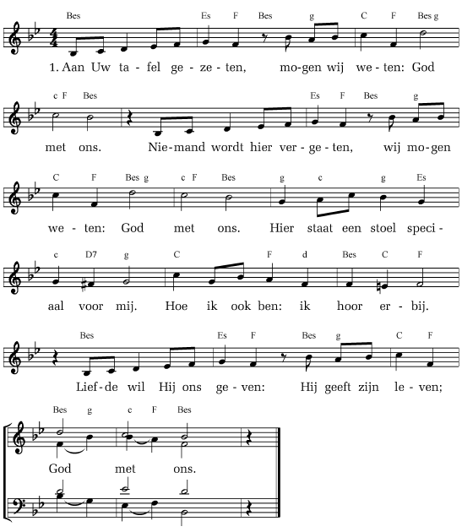

2. Aan Uw tafel gezeten, kunnen wij eten:
God met ons.
Niemand wordt hier vergeten,
wij mogen eten: God met ons.
Ik heb wat brood en jij een vis,
't blijkt dat er zo voldoende is.
Ieder heeft wat te geven: zo is het leven:
God met ons.
3. Ook al zijn wij met velen, wij kunnen delen:
God met ons.
Hij gebruikt juist dat beetje,
en daarmee weet je: God met ons.
Jij deelt mijn glimlach, ik jouw traan,
zo delen wij in Zijn bestaan.
Overvloed zal Hij geven: gelukkig leven:
God met ons.
Zingen: NLB 993 1 – 4 Samen op de aarde
Dankgebed, Onze Vader…
GAAN ALS GEZEGENDE MENSEN

Slotlied: ELB 194: 1 en 4 Er is een stad

Uitzending en Zegen

Gemeente: Amen, amen, amen

